《模式识别》习题
三、参数估计
1．（上机习题）给定1000个数据(A.txt)，
- 如果假设数据服从分布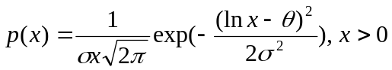，用最大似然法估计参数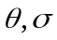，并画出概率密度分布曲线。
- 如果假设数据服从正态分布，用最大似然法估计参数，并画出概率密度分布曲线。

